TECHNICKÁ ZPRÁVA

- ZADÁNÍ
Vypracujte technickou zprávu pro vystřihávání výstřižků dle výkresu součásti
VÝSTŘIŽEK 01. Materiál výstřižku 01 - E335 (ČSN 11 600), polotovar
60x2 ČSN 42 5340 – 11 600.1, přesnost ISO 2768 – m H, tolerování ISO 8015, nekótovaná zkosení 0,5 x 45°.

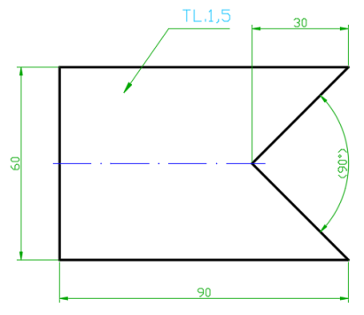
Při tvorbě technické dokumentace počítejte s výrobou 10.000 kusů výstřižků.

